设计文档

**目录**

1 简介 1

2 流程描述 1

2.1 首页功能 2

**2.1.1** **课程分类及轮播图** 2

**2.1.2** **课程推荐** 2

**2.1.3** **精彩讨论** 3

**2.1.4** **全局搜索及首页页头** 3

**2.1.4.1 页头、页尾**………………………………………………………………………………………………3

3 课程列表页面 3

3.1.1：页面效果 3

**4** 课程页面…...………………………………………………………………....4

4.1.1: 课程页面功能……………………………………………………………………4

# 简介

## 该计文档用于对该系统前端学生操作模块进行设计分析 此模块大多数为页面展示功能 本次设计文档主要是对页面呈现效果及与另外几组后台管理开发团队的协作进行概述

# 2流程描述

设计首页页面———课程页面———学习页面，调用本系统相应子项目接口完成功能需求 完成学生端业务分析及功能设计

## **2.1首页功能**

### **2.1.1课程分类及轮播图广告位等**

分类：调用文正组接口查询全部分类 展示主页面

|  |  |  |  |
| --- | --- | --- | --- |
| **url** | **传入参数** | **需要返回的数据** | **描述** |
| http://雍文正/catagory/getAll |  | 类别id  类别name | 查询所有类别 |

轮播图：调用文正组接口查询查询轮播图 展示主页面

|  |  |  |  |
| --- | --- | --- | --- |
| **url** | **传入参数** | **需要返回的数据** | **描述** |
| http://雍文正/ymlb/getAll |  | 轮播图url  轮播图 图片路径  轮播图 id | 查询所有状态true的轮播图 |

广告：调用文正组接口查询出推荐广告 展示主页面

|  |  |  |  |
| --- | --- | --- | --- |
| **url** | **传入参数** | **需要返回的数据** | **描述** |
| http://雍文正/ymgg/getAll |  | 图片  Id  url  locaw | 查询所有状态为true的广告推荐 |

### **2.1.2课程推荐**

调用雍文正组查询课程推荐，轮播方式展示推荐 显示课程基本信息如课程名称、状态、概述、参与人数等

|  |  |  |  |
| --- | --- | --- | --- |
| **url** | **传入参数** | **需要返回的数据** | **描述** |
| <http://雍文正/>kstj/getByLocation | Location | 图片  Id  url  课程名称  课程状态  课程教师  课程概括 | 查询当前位置的课程推荐 |

### **2.1.3 精彩讨论**

调用葛珍珍组查询精彩讨论 注：(此精彩讨论为所有所有课程的精彩讨论并非某一类的)

|  |  |  |  |
| --- | --- | --- | --- |
| **url** | **传入参数** | **需要返回的数据** | **描述** |
| http://葛珍珍/jctl/getAll |  | 教师姓名  Id  url  标题  所属课程  讨论人数 | 查询所有精彩讨论 |

主页下方展示部分课程分类及其分类对应推荐课程 其对应分类下精彩讨论（需雍文正提供对应接口）

### **2.1.4全局搜索及首页页头**

由刘豪飞组提供查询接口 文本框输入关键字 匹配符合条件的十条课程展示文本框下方

确认搜索后进入学生列表页

|  |  |  |  |
| --- | --- | --- | --- |
| http://刘豪飞/course/getByname | Name  ,status  ,orderWhere | Total  Rows{  课程id  课程图片url  Name  老师  概括  状态  } | 根据课程名称模糊查询课程 |

搜索后页面右方查询精彩推荐 同上方课程推荐基本一致

#### 2.1.4.1页头、页尾

**实现单独页面 供系统所有文件插入**

雍文正提供接口

查询出系统logo 系统name

页头: 首页中若用户向下滑动滚动条 页面展示页头（固定于首页上方） 内容包括课程 鼠标悬浮上查询课程分类（调用课程类别查询接口）、全局搜索框、个人中心链接、个人头像（悬浮上去之后显示下拉选项 我的学分、个人设置、退出登陆 注：由朱龙豪组提供接口、页面 本组只负责提供按钮连接）若学生尚未登陆 此处则显示登陆按钮

**展示个人基本信息**

|  |  |
| --- | --- |
| **isLogin** | **描述** |
| 是 | 轮播图右方显示学生最近学习课程 显示头像、账号 可点击我的课程进入个人中心（调用朱龙豪组查询学生个人信息） |
| 否 | 显示登陆按钮 显示默认头像 |

# 3****课程列表页面****

## 3.1**页面效果**

若通过点击分类进入 则查询出当前分类的所有课程（分页查询 由刘豪飞组提供接口）并且页面上方继续展示所有分类（以button按钮方式） 默认选中当前分类 且在所有分类下方展示当前分类子分类（此子分类可设计为课程表中的字段）默认选中全部

展示课程状态可根据状态检索 页面展示排序条件 可以最热 最新 综合排序（以按钮方式呈现 默认综合排序）

**课程展示课程图片 课程名称 所属老师 课程概述 课程参加人数 课程状态**

|  |  |  |  |
| --- | --- | --- | --- |
| **url** | **传入参数** | **需要返回的数据** | **描述** |
| http://刘豪飞/ course /getBy CatagoryId | catagoryId  ,status  ,orderWhere | Total  Rows{  课程id  课程图片url  Name  老师  概括  状态  } | 查询当前类别所有课程 |

**页面右方展示 本周热门课程 默认第一条展示 课程图片 课程参加人数 课程名称 其他课程只需要展示课程名称 （固定于页面右侧）**

|  |  |  |  |
| --- | --- | --- | --- |
| **url** | **传入参数** | **需要返回的数据** | **描述** |
| http://刘豪飞/ course /getIn CourseId | courseId | Rows{  课程id  课程图片url  Name  老师  概括  状态  } | 根据课程id查询出对应课程 |

# ****课程页面功能****

## 4.1课程详情查询（刘豪飞组提供功能接口）

|  |  |  |  |
| --- | --- | --- | --- |
| **url** | **传入参数** | **需要返回的数据** | **描述** |
| http://刘豪飞/ course /getIn CourseId | courseId  ,ksShift | Rows{  课程id  课程图片url  Name  老师  状态  学时安排  概括  课程概述  授课目标  课程大纲  } | 根据课程id、课程开课时段 查询课程详情 |

## 4.2课程评价

至少学习一个知识点可对课程进行评价

|  |  |  |  |
| --- | --- | --- | --- |
| **url** | **传入参数** | **需要返回的数据** | **描述** |
| http://黄炯/ comments/addComments | courseId  ,studentid  ,评分星级  ,评价内容  ,课程开课时段 | 是否成功 | 添加课程评价 |

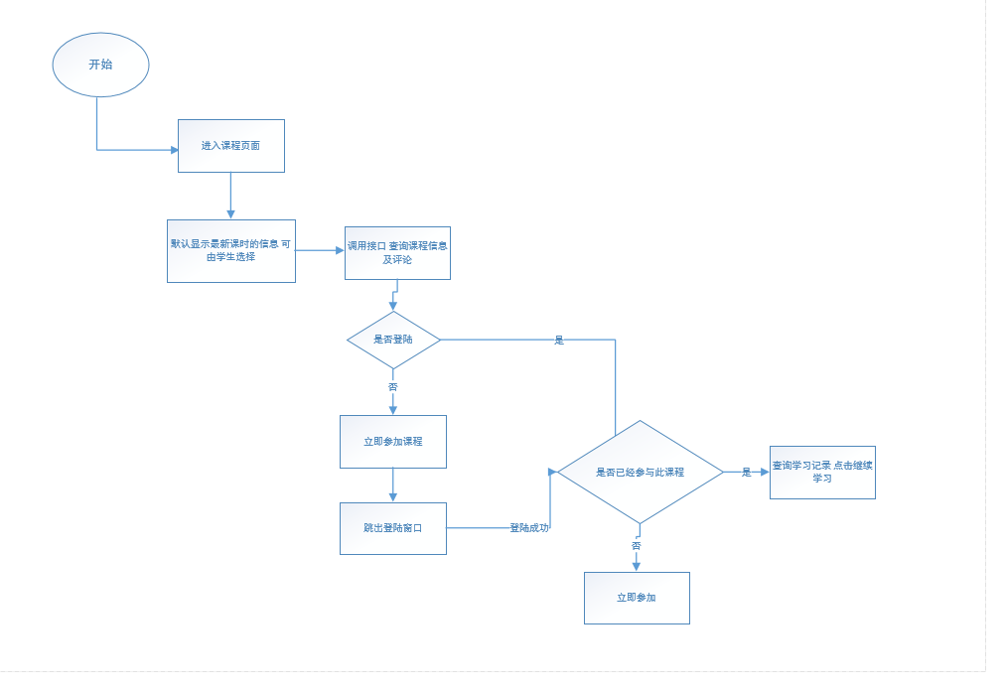

# ****学习页面****

## 公告：

|  |  |  |  |
| --- | --- | --- | --- |
| **url** | **传入参数** | **需要返回的数据** | **描述** |
| http://刘豪飞/ course /getLsgg | courseId | 公告id  ,公告内容  ,公告日期 | 查询老师发送的历史公告 |

**评分标准、课件、测试与作业、考试、讨论区:**  本组提供按钮 连接对应页面传入课程id

进入学习页面 查询当前学生是否学习过此课程 若学习过 则按钮显示学习最新记录 点击可继续学习

else

点击按钮学习》》》》》选择章节 》》》》》进入学习视频

1. **数据库表**

|  |  |  |
| --- | --- | --- |
| **课程学习记录表learn record** | | |
| **字段** | **类型** | **备注信息** |
| learn_stuId | int | 学生编号 |
| learn_courseId | int | 课程编号 |
| learn_courseRecord | varchar(100) | 课程学习记录 |
| learn_courseTime | Varchar(50) | 视频观看记忆点 |
| learn_remark | varchar(200) | 备注 |

|  |  |  |
| --- | --- | --- |
| **课程评论表comment** | | |
| **字段** | **类型** | **备注信息** |
| comment_stuId | Int | 学生编号 |
| comment_courseId | varchar(20) | 课程编号 |
| comment_content | varchar(500) | 评价内容 |
| comment_star | Int | 星级评价 |
| comment_like | Int | 被点赞数 |
| comment_time | Timestamp | 评价时间 |